Задание 1

Get запрос на получение курса валют на определённую дату (21.04.26)

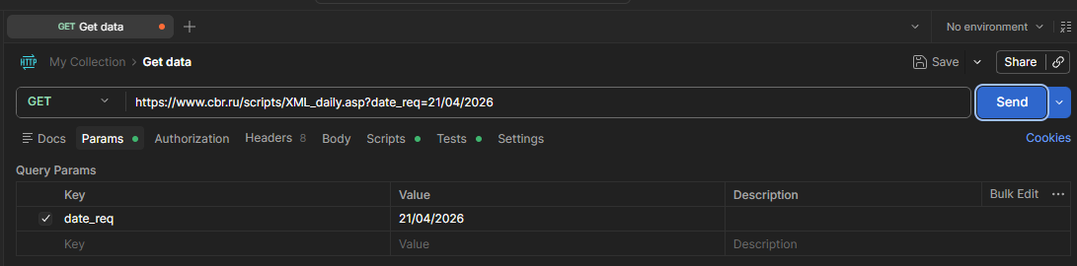

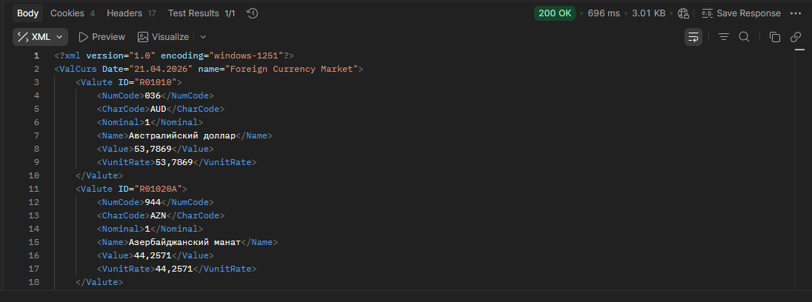

Задание 2

Post запрос для создания пользователя

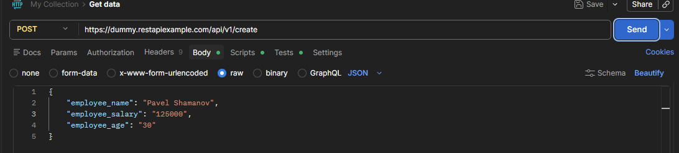

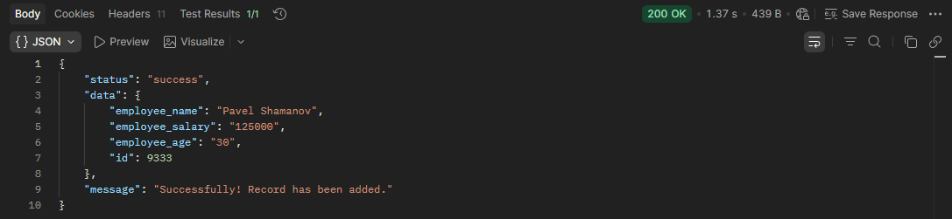
Get запрос для получения списка пользователей

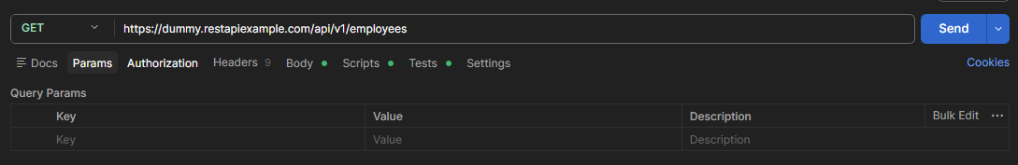

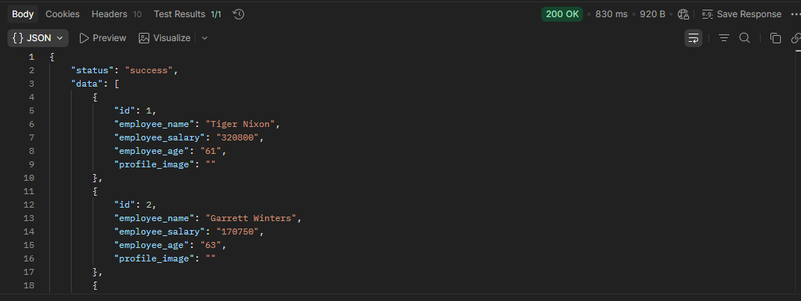

Get запрос для получения пользователя по id = 2

